
PA.NM.1/1405
بیمارستان شهید مطهری مرودشت

هموروئید (بواسیر)
( ویژه آموزش به بیمار)

شناسنامه پمفلت آموزشی :
تهیه کننده : سید علی عمادی – کارشناس پرستاری
مریم زارعی – کارشناس پرستاری
تهیه شده : تابستان 1405
منبع : برونر سودارث داخلی جراحی 2022
تایید شده توسط : دکتر سعید صابر- متخصص جراحی عمومی
هموروئید به تورم و گشادشدن رگ‌های ناحیه مقعد و پایین راست‌روده گفته می‌شود. این مشکل شایع است و می‌تواند به صورت داخلی یا خارجی ایجاد شود. بسیاری از موارد با تغییر سبک زندگی و درمان‌های ساده کنترل می‌شوند.
علائم و نشانه‌ها
- خون‌ریزی روشن هنگام یا پس از دفع مدفوع
- خارش، سوزش یا تحریک اطراف مقعد
- درد یا احساس ناراحتی، به‌ویژه در هموروئید خارجی
- تورم یا وجود توده در اطراف مقعد
- احساس دفع ناقص یا ناراحتی هنگام نشستن
علل و عوامل خطر
- یبوست و زور زدن هنگام دفع
- نشستن طولانی‌مدت، به‌خصوص روی توالت
- کمبود فیبر و مایعات در رژیم غذایی
- اسهال مزمن
- بارداری و افزایش فشار داخل شکم
- اضافه‌وزن و کم‌تحرکی
- بلند کردن مکرر اجسام سنگین
تشخیص
تشخیص معمولاً با شرح حال و معاینه ناحیه مقعد انجام می‌شود. در برخی افراد، پزشک برای بررسی علت خون‌ریزی یا رد بیماری‌های دیگر ممکن است معاینه داخلی، آنوسکوپی یا آزمایش‌های تکمیلی را توصیه کند.

درمان
- افزایش فیبر غذایی و مصرف مایعات کافی
- پرهیز از زور زدن و کوتاه کردن زمان نشستن روی توالت
- استفاده از حمام نشسته با آب ولرم برای کاهش ناراحتی
- داروها یا فرآورده‌های موضعی در صورت توصیه پزشک یا داروساز
- در موارد مقاوم یا شدید، روش‌هایی مانند درمان‌های مطبی یا جراحی ممکن است لازم باشد
خودمراقبتی
- مصرف منظم سبزیجات، میوه‌ها، حبوبات و غلات کامل
- نوشیدن آب کافی متناسب با شرایط فردی
- فعالیت بدنی منظم و پرهیز از نشستن طولانی
- دفع مدفوع در زمان احساس نیاز و خودداری از زور زدن
- تمیز و خشک نگه‌داشتن ناحیه مقعد و پرهیز از شوینده‌های تحریک‌کننده
پیشگیری
- رژیم غذایی پرفیبر و مصرف مایعات کافی
- پیشگیری و درمان یبوست
- ورزش و تحرک روزانه
- پرهیز از زور زدن هنگام دفع
- کاهش زمان نشستن روی توالت

علائم هشدار و نکات مهم
هرگونه خون‌ریزی مقعدی را صرفاً به هموروئید نسبت ندهید؛ در صورت تکرار یا ادامه‌دار بودن، ارزیابی پزشکی لازم است.
خون‌ریزی شدید، سرگیجه یا ضعف، درد شدید ناگهانی، تب ترشح چرکی نیاز به ارزیابی سریع پزشکی دارد.
اگر علائم با مراقبت‌های معمول بهتر نشدند یا مرتب عود کردند، به پزشک مراجعه کنید.
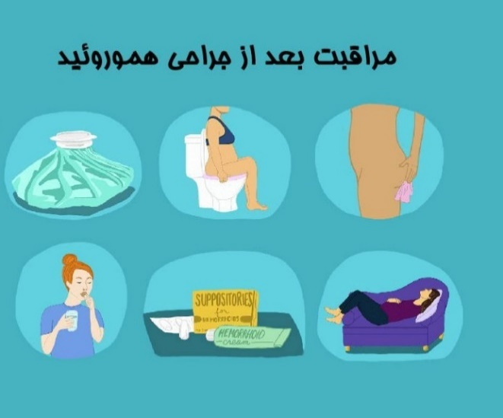
- در روز اول بعد از عمل جراحی هموروئید استراحت کنید و از منزل خارج نشوید.
- تا زمانی که پانسمان دارید از خوردن غذای سنگین اجتناب کنید زیرا سبب تحریک اجابت مزاج می شود. اگر جراحی هموروئید وسیع نبوده از روز بعد از عمل جراحی می توانید غذای کامل و بخصوص پر فیبر میل کنید در غیر این صورت ۴-۳ روز غذای سبک میل شود.
- در روش عمل جراحی هموروئید با لیزر پانسمان داخل مقعد یا فتیله گذاشته نمی شود و فقط روی محل جراحی پانسمان می شود. پس دیگر نگران پانسمان داخلی نباشید. اگر پانسمان به محل عمل جراحی هموروئید چسبیده باشد آن را خیس کنید تا جدا شود. افرادی که هموروئید را لیزر کرده اند پانسمان خاصی ندارند و نیاز به تعویض پانسمان ندارند.
- از روز بعد از عمل جراحی روزی ۳-۲ بار در لگن آب گرم بنشینید. آب باید ولرم باشد و داغ نباشد. بیمار باید محل عمل هموروئید را در لگن آب گرم باز و بسته کند تا از ایجاد عفونت و آبسه جلوگیری شود. چنانچه بیمار مبتلا به هموروئید برای نشستن در لگن آب گرم مشکل دارد می تواند طبق تصویر زیر از توالت فرنگی استفاده کند به طوری که لگنی کوچک را بر روی توالت فرنگی قرار داده و از ثابت بودن آن مطمئن شوید سپس بر روی آن بنشینید. همچنین شما می توانید لگن درمانی روی توالت فرنگی را از داروخانه ها تهیه کنید.
- به برخی از بیماران نیز توصیه می شود که از دوش یاپوار مقعدی استفاده کنند. توجه کنید که استفاده از این وسیله پزشکی برای تمام بیماران کاربردی نیست و می تواند عوارضی نیز به دنبال داشته باشد.
- مسلما بعد از عمل جراحی هموروئید بیمار درد و سوزشی را در ناحیه مقعد احساس خواهد کرد. برای تسکین درد بعد از عمل هموروئید دو نکته مهم را باید در نظر داشته باشید.
- بیمار شب قبل از عمل با شیافی که پزشک قبلا تجویز کرده است، عمل دفع را به طور کامل انجام می دهد و تا 48 ساعت نیازی به اجابت مزاج نخواهد داشت. سپس جراح شما یک داروی ملین تجویز می کند تا بعد از عمل دچار یبوست نشوید. در این صورت بعد از اولین اجابت مزاج احساس دردی نخواهید داشت یا بسیار جزئی خواهد بود.
- مصرف مسکن با تجویز پزشک معالج برای تخفیف درد بعد از جراحی هموروئید توصیه می شود. نشستن در لگن آب گرم به خصوص بعد از هر بار اجابت مزاج بسیار به کاهش درد و التهاب کمک می کند. معمولا مصرف مسکن و آنتی بیوتیک منجر به بروز یبوست و تشدید درد بعد از جراحی هموروئید می شود. بنابراین استفاده از یک شربت ملین و داشتن رژیم غذایی پر فیبر برای دفعی نرم و بدون درد توصیه می شود. دقت کنید بروز اسهال و یبوست هر دو به یک اندازه منجر به احساس درد و عود بعد از جراحی هموروئید می شوند. در جراحی با لیزر بیمار 70 درصد درد کمتری را نسبت به جراحی سنتی احساس می کند که برای اکثر بیماران ناچیز محسوب می شود.
- تا 2 ماه بعد از جراحی هموروئید یا بواسیرممکن است در برخی مواقع یک قطره کوچک خون ببینید که طبیعی است. در صورتی که دچار یبوست شده اید و خونریزی شدید بعد از دفع بروز کرده است حتما با پزشک معالج خود تماس بگیرید. مصرف یک شربت ملین برای کنترل یبوست کمک کننده است. مراقب باشید به هیچ عنوان دچار اسهال و یا یبوست نشوید. زیرا هر دو عارضه منجر به خونریزی غیر عادی و عود هموروئید خواهد شد.
تندرست باشید

